消防計画（小規模テナント用）

１ 目的と適用範囲
この計画は、当該テナントにおいて勤務し、出入りするすべての者に適用し、火災等の災害の予防及び人命の安全並びに被害の軽減を図ることを目的とする。

２ 防火管理者は、次の業務を行うものとする。
(1) 消防計画の作成及び変更、消防機関への各種届出
(2) 火災予防上の自主検査・点検の実施及び監督
(3) 占有部分の消防用設備・特殊消防用設備等の法定点検・整備及びその立会い
(4) 収容人員の適正管理
(5) 統括防火管理者指示事項の遵守及び報告
(6） 建物全体についての消防計画に定める事項の遵守
(7) その他防火管理上必要な業務

３ 管理権原者等は、消防機関へ次の業務を届出及び連絡を行うものとする。
(1) 防火管理者選任（解任）届出、消防計画作成（変更）届出
(2) 座間市火災予防条例に係る各種届出
(3) その他防火管理者について必要な事項

４ 予防管理組織
- 従業員は火気管理、出火防止及び消防計画を遵守し、火災予防をする。
- 廊下、避難階段、避難口、避難道路等には、避難障害となる物品を置かないこと。

 | 担 当 | 任 務 内 容
防火担当責任者 |  | 火元責任者に対する業務の指導
火元責任者 |  | 火気管理、避難設備等の維持管理

５ 法定点検
- 消防用設備等
年に１回点検結果を消防長へ報告、欠陥事項を速やかに改修する。
設備の種類
機器点検（６ヶ月ごと） | 月 月
総合点検（１年ごと） | 月

(2) 防火対象物点検を毎年 月に実施する。（該当・非該当）

６ 自主点検・検査
区 分 | 点検実施日 | 点 検 内 容
建築物等 | 月 回 | 建物構造の外観に異常や変形等がないかを確認
防火施設  避難施設 | 毎週 回 | 避難障害となる物品、防火戸等の閉鎖障害となる物品の除去
火気設備  電気設備 | 毎日終業時 | 火気使用設備器具、電気使用設備器具の使用状況及び出火危険の除去
消防用設備等  防災設備等 | 月 回 | 消防用設備等、防災設備等の外観に異常や変形がないかを確認

７ 自衛消防組織
事業所内で火災等災害発生時に被害を最小限に止めるため、自衛消防組織を編成する。
自衛消防隊長
○○ ○○
初期消火担当
（ ） ・消火器・屋内消火栓等による初期消火
（ ） ・燃え移った場合初期消火を止め避難

・各担当に対する指揮、命令
・被害状況及び在館者の状況把握
通報連絡担当
（ ） ・１１９番通報、関係者への連絡
（ ） ・消防への情報提供

避難誘導担当
（ ） ・メガホンや誘導旗等による避難誘導
（ ） ・避難経路図による避難誘導

２ テナント外で火災が発生した場合は、建物全体についての消防計画に定める「 共同の自衛消防の組織」に基づき行動する。

８ 防火管理業務の一部委託 ※全体の消防計画で記入している場合必要なし
受託者の名称及び住所等 | 会社名
受託者の名称及び住所等 | 住所・電話
防火管理業務の委託状況 | 方法 | □常駐 □巡回 □遠隔移報
防火管理業務の委託状況 | 委託範囲

９ 日常の地震対策、地震時の活動
(1) テナント内の避難経路及び出入口等の棚、備品等の転倒、落下防止措置を行う。
(2) 火気設備器具等の適正な管理、出火防止措置を行う。
(3) 在館者を落ち着かせ、避難命令があるまで安全な場所で待機させる。
(4) 自衛消防隊長は、建物全般についての被災状況及び建物周辺の状況の把握に努める。
(5) 建物全体についての消防計画に定める「 共同の自衛消防の組織」に基づき行動する。

１０ 訓練・防災教育の実施時期
訓練の種別 | 実 施 時 期 | 内容
総合訓練
部分訓練
防災教育

１１ 避難経路図
防火管理者は、人命の安全を確保するため、消防用設備等の設置図及び外へ通ずる避難経路を明示した避難経路図を別図１のとおり作成し、自衛消防隊並びに従業員等に周知徹底を図るものとする。

休日、夜間等の緊急連絡先
名前
住所
電話番号

附 則
この消防計画は、令和 年 月 日から施行する。

別図１
管理権原の及ぶ範囲（避難経路図）

占有部分 | 区分 | 事業所 | 管理権原者 | 占有部分 | 区分 | 事業所 | 管理権原者
※ 各事業所の管理権原の及ぶ範囲
火 災 |  | 救 急
消防本部 | 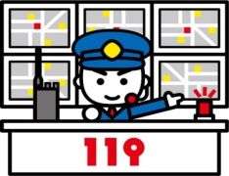  はい、１１９番です。火事ですか？救急ですか？
通報者 | 火事です。 | 救急です。
消防本部 | 場所はどこですか？
通報者 | ○○市○○町○丁目○番○号です。（分からない場合は、目印となる目標）
消防本部 | 何が燃えていますか？ | 消防本部 | どうしましたか？
通報者 | （状況を報告する） | 通報者 | （状況を報告する）
消防本部 | 逃げ遅れやけが人はいますか？ | 消防本部 | 何歳ぐらいの方で、どんな様子ですか？
通報者 | （状況を報告する） | 通報者 | （状況を報告する）
消防本部 | あなたのお名前と電話番号をお願いします。 | 消防本部 | あなたのお名前と電話番号をお願いします。
通報者 | （自分の名前）です。電話番号は○○○です。 | 通報者 | （自分の名前）です。電話番号は○○○です。
消防本部 | すぐに消防車と救急車が向かいます。危ないと思ったら、ただちに避難してください。 | 消防本部 | すぐに救急車が向かいます。救急車が近づいたら誘導をお願いします。
１１９番通報要領（例）
別図２

１ 火災時の任務（組織図）
○○○ 火災時における任務分担
別図３

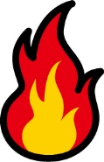


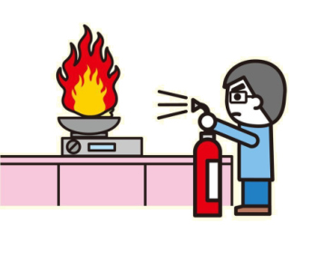
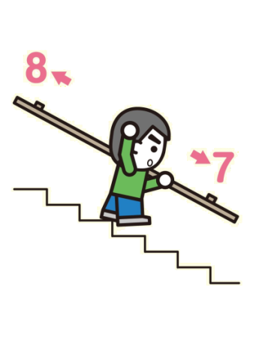
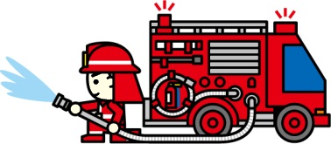

…
・通 報・・・・・１１９番通報、その後各任務の補助
・初期消火・・・・消火器、屋内消火栓等を用いた初期消火
・避難誘導・・・・メガホンや拡声器を活用した在館者の避難誘導
１ 火災時の任務（組織図）
２ 実施すべきこと
火災発生
大声で周りに知らせる
火事だー！
①通 報
・住所：○○市○○町○丁目○番○号
・目標：○○のどちら側（東西南北）
・何が燃えているのか
・逃げ遅れやけが人の有無
・自分の氏名、連絡先
②初期消火
★消火器を使用する場合
① 安全ピンを引き抜く
② ホースを向ける
③ レバーを強く握る
③避難誘導
・店内にいる人に火災の発生を知らせ、指示
に従うよう伝える。
・頭を低く、ハンカチ等を口にあてて、煙を
吸わないように伝える。
・非常口、避難階段へ誘導する。
・在館者の人数、けが人の有無を確認する。
３ 消防隊へ報告すべきこと
①出火場所、テナント名称等
②初期消火、避難誘導の状況
③逃げ遅れ、けが人の有無

